BRF Trädgårdsbacken
Brandskyddspolicy

Skyldighet enligt lag
Den 1 januari 2004 trädde en ny Lag om skydd mot olyckor i kraft, som ersatte Räddningstjänstlagen.
Lagen innebär att Brf Trädgårdsbacken i egenskap av fastighetsägare ska
- arbeta systematiskt med brandskydd
- göra allt vi kan för att förhindra att det börjar brinna
- informera om utrymningsvägar
Föreningen vill även informera medlemmarna om vissa skadebegränsande åtgärder som kan vidtas om olyckan skulle vara framme.

Systematiskt brandskyddsarbete
Föreningen har valt att bedriva det systematiska brandskyddsarbetet genom att
- informera om de brandskyddsregler som gäller
- verka för att medlemmarna ska ha en god förståelse för brandskyddets betydelse så att alla kan bidra till en god säkerhet

Särskilda riskområden och riskbeteenden
Styrelsen vill särskilt informera om följande speciella riskområden och riskbeteenden:
1) Det är absolut förbjudet att använda kolgrillar på terrasserna.

Varför?
Brinnande/glödande kol utgör en betydande brandrisk.

2) Parkera inte på Räddningsvägarna utanför fastigheterna.
A & B
Utanför förråd på entresidan
C & D
Framför entreer mellan egen tomt och parkeringsplatser.
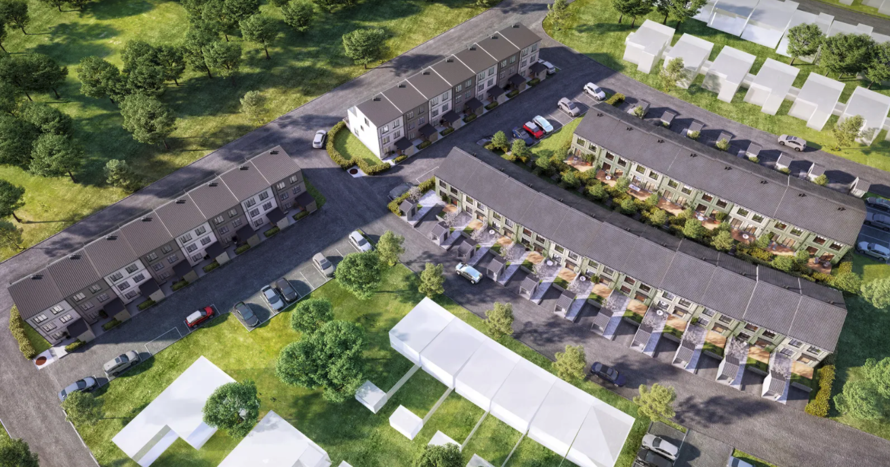

Räddningsvägar – framsida C och D längorna och vägarna framför A och B längorna

Varför?
Räddningstjänsten måste kunna komma fram vid en eventuell räddningsinsats.

Ansvar
Föreningen har det övergripande ansvaret för brandskyddet.
Den enskilde kan komma att ställas till ansvar för sådana förhållanden som kan anses ha förorsakat eller förvärrat en skada.

